Dzień dobry!

Środa, 06.05.2020r.
Temat na dziś: Jak powstaje książka? Tropiciele. Sześciolatek.

„Kto to jest?” – działanie dzieci.
Rodzic nazywa zawody związane z powstawaniem książek (pisarz, autor, ilustrator, grafik, redaktor, drukarz itp.). Dziecko określa, czym taka osoba się zajmuje, jakie czynności wykonuje podczas swojej pracy.
Jeśli jest taka możliwość, dziecko pod kierunkiem rodzica szuka w internecie zdjęć tych osób przy pracy.

Zestaw ćwiczeń porannych (powtórzenie).
„Bocian na łące” – zabawa ożywiająca.
Dziecko biega swobodnie po pokoju. Na sygnał rodzica dziecko przyjmuje pozycję bociana – staje na jednej nodze, druga noga jest zgięta w kolanie, ramiona rozłożone na boki. Dziecko stoi w tej pozycji 5 sekund, po tym czasie ponownie zaczyna biegać.

„Skaczące żabki” – zabawa skoczna.
Dziecko naśladuje skoki żab. Na sygnał rodzica siada w siadzie skrzyżnym
i naśladuje rechot żab. Na kolejny sygnał ponownie skacze po pokoju.

„Skąd się biorą książki?” – rozmowa z dziećmi na temat historyjki obrazkowej z wykorzystaniem Karty Pracy 4. strona 3.
Dzieci wycinają z Kart Pracy 4. strona 3 ilustracje i wyrazy.
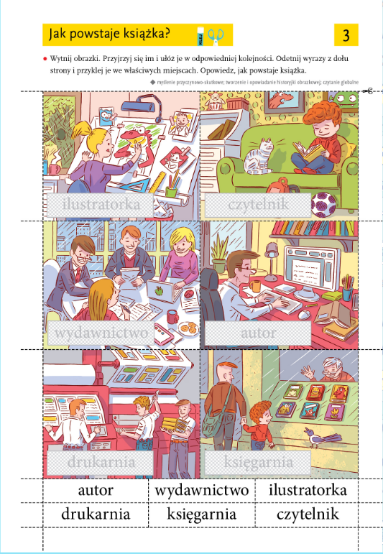

Rodzic prezentuje dziecku wyrazy do czytania globalnego (całościowego):
autor,
ilustrator,
wydawnictwo,
księgarnia,
czytelnik,
drukarnia.
Dziecko odczytuje wyrazy i stara się opowiedzieć, o czym dany wyraz mówi, do czego się odnosi. Dopasowuje napisy do obrazków. Następnie dziecko ustala kolejność zdarzeń w procesie powstawania książki – porządkuje ilustracje, układając je jedna obok drugiej.
Układa zdania do każdej ilustracji i nadaje jej tytuł.
Na koniec dziecko układa ilustracje we właściwej kolejności i nakleja na niej odpowiednie wyrazy.

„Supełek w księgarni” – zabawa dydaktyczna z wykorzystaniem Piszę i Liczę strona 65.
Rodzic opowiada, że Supełek wybrał się z mamą do księgarni (dziecko w tym momencie ma wyjaśnić, co to jest księgarnia).
Razem z mamą kupował książki do swojej biblioteki. Kupił różne rodzaje książek.
Rodzic układa po 2–3 książki z bajkami, albumy, kolorowanki itd. Obok każdego zestawu umieszcza symbole monet z Wycinanki strona 42.
Zadaniem dziecka jest policzenie, ile zapłacił Supełek za każdy
z zestawów.
Dziecko jeśli posiada w domu liczmany może je wykorzystać lub może liczyć na palcach.
Na koniec wykonuje zadanie pierwsze w Piszę i Liczę strona 65.

„Mali graficy” – zabawa grafomotoryczna.
Rodzic prezentuje dziecku kształt cyfry 9 na kartce formatu A3 lub A4. Kreśli jej kształt, recytując rymowankę:
Kółeczko, ogonek,
dziewiątka zrobiona.

To samo robi dziecko na wzorze.
Następnie porusza się po pokoju, zgodnie z rytmem podanym przez rodzica. Na przerwę w grze dziecko kreśli kształt cyfry 9 w powietrzu, na dywanie, na plecach rodziców. Następnie wykonuje zadanie drugie w Piszę i Liczę strona 65.

„Księgarnia” – zabawa tematyczna.
Rodzic i dziecko organizują sklep z książkami – księgarnię.
W wybranym miejscu są wystawione książki, każda z nich jest oznaczona ceną od 3 do 9. Ceny powinny być ustalone tak, by dziecko musiało korzystać co najmniej z dwóch monet.
Rodzic wyznacza w pokoju miejsce na kasę i oznacza właściwym napisem. Dziecko może kupić dowolna książkę, ale musi posiadać odliczoną kwotę – kasa nie wydaje reszty.
Dziecko ma do dyspozycji monety z Wycinanki strona 42.
Na początek kasjerem może być rodzic. Za jakiś czas rolę kasjera przejmuje dziecko.

„Jestem ilustratorem” – zabawa plastyczna.
Dziecko rysuje kredkami pastelowymi lub świecowymi ilustrację do wybranej sceny ze swojej ulubionej bajki.
Czekamy na Wasze prace! :)

Miłego dnia!
Joanna Saramak

